Мое хобби
Нет покровителей надежнее, чем наши собственные способности.
Л. Вовенарг.

Педагогическая деятельность — процесс постоянного творчества. Но в отличие от творчества в других сферах (наука, техника, искусство) творчество педагога не имеет своей целью создание социально ценного нового, оригинального, поскольку его продуктом всегда остается развитие личности. Конечно, творчески работающий педагог создает свою педагогическую систему, но она является лишь средством для получения наилучшего результата. В своем блоге я хочу продемонстрировать всё моё творчество, моё хобби — то что было создано мной для своей группы и не только.
Чудо тортик, сделан из белого картона, гофрированной бумаги, картонных роллов от туалетной бумаги.
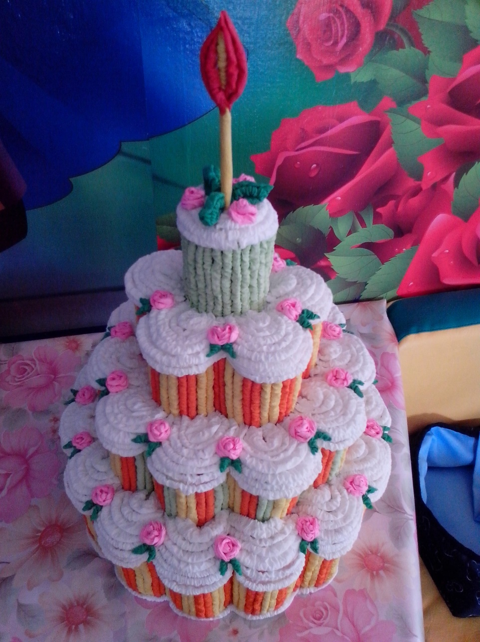
Картина «Сказка о золотой рыбке», была сделана в честь года литературы – техника пластинография.
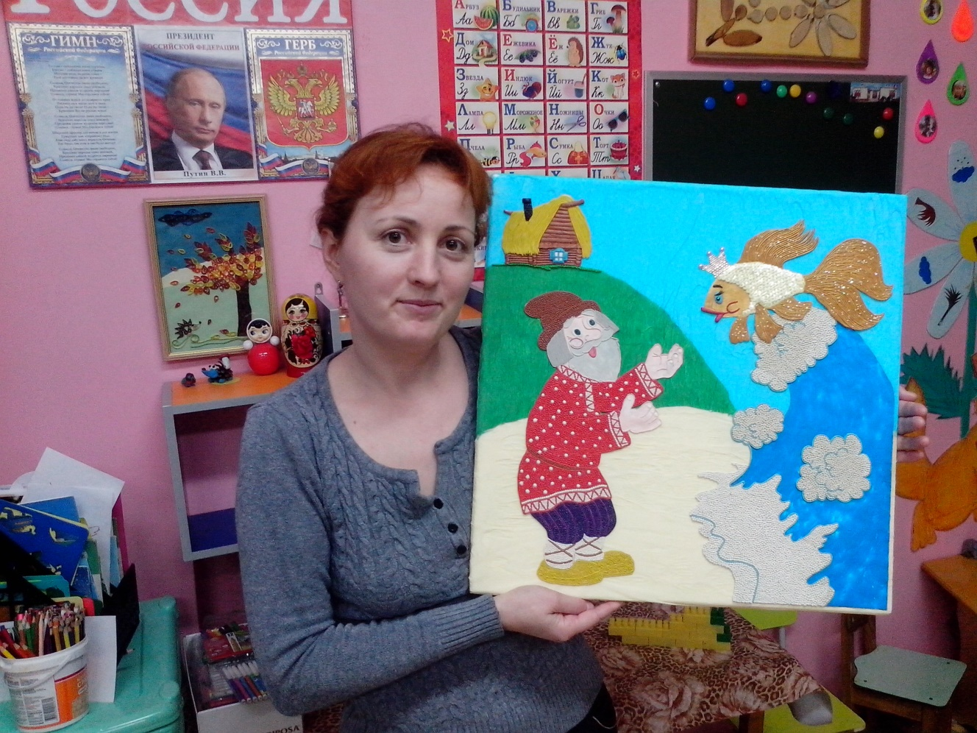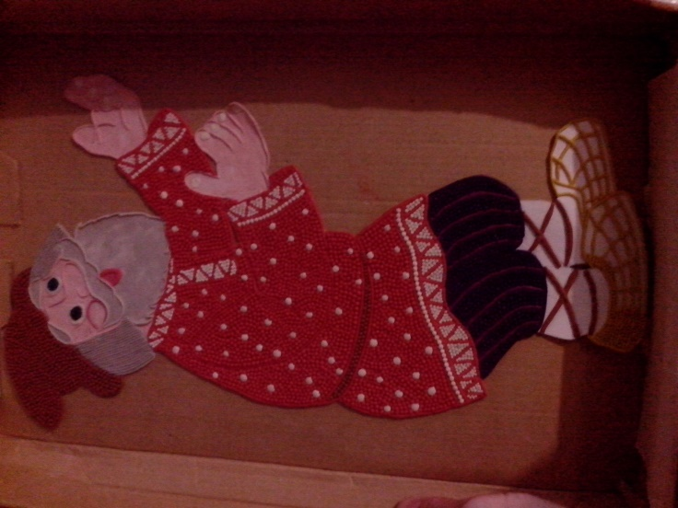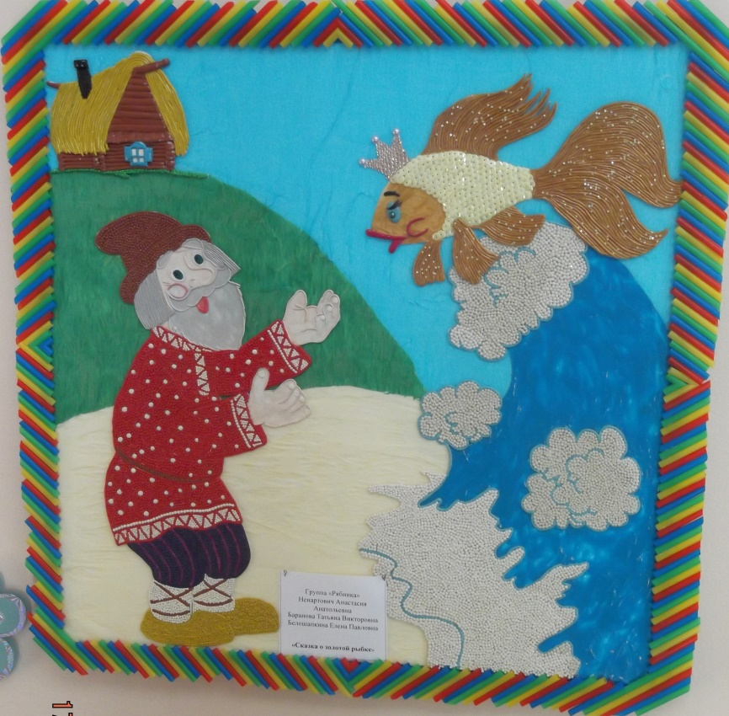

Новогодняя игрушка «Дедушка Морозик», сделана из пятилитровой бутылки, одноразовых ложек, мишуры, мешка – сетки.
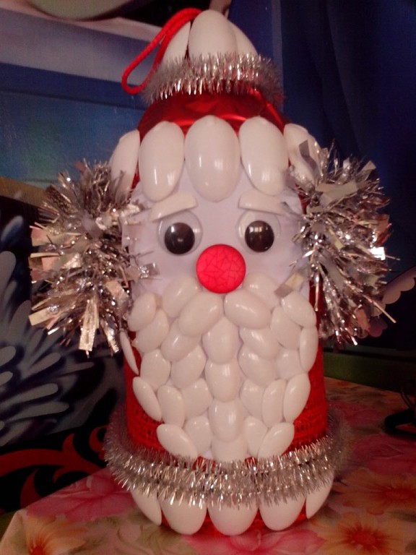

Белоснежка и гномы,
сделаны из экструдированного пенополистирола
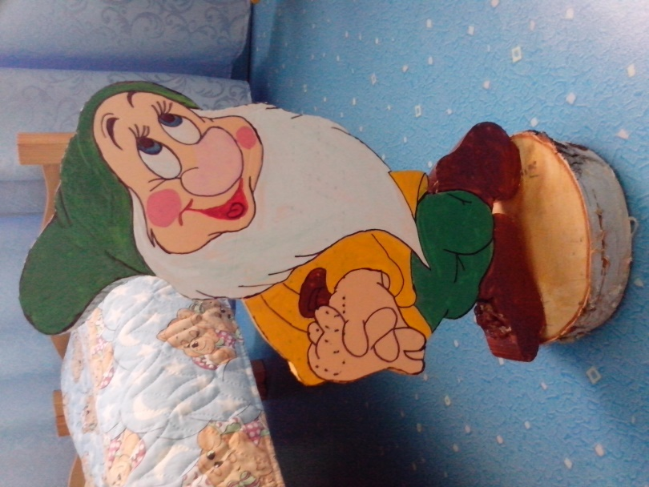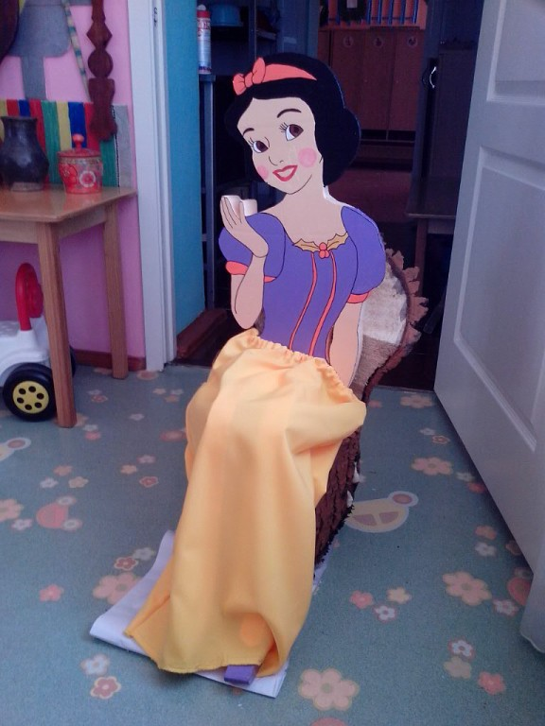
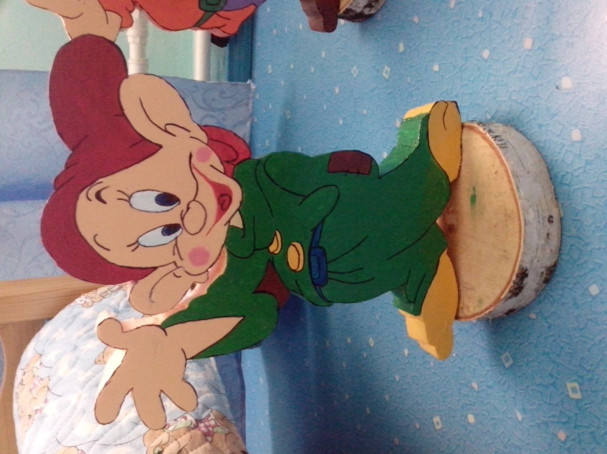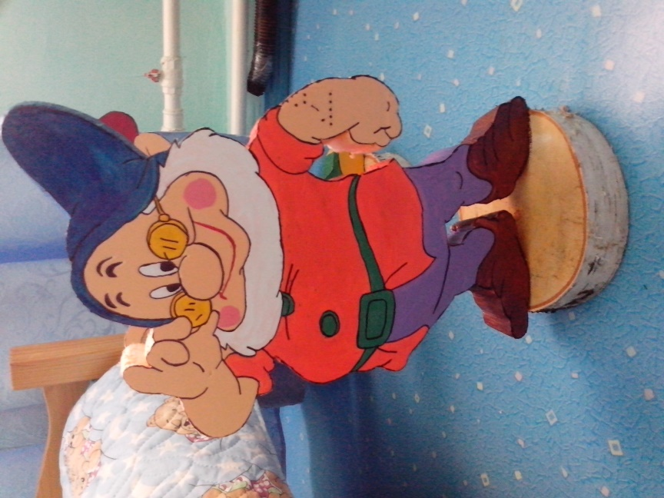

Мальчик с ромашками из воздушных шариков
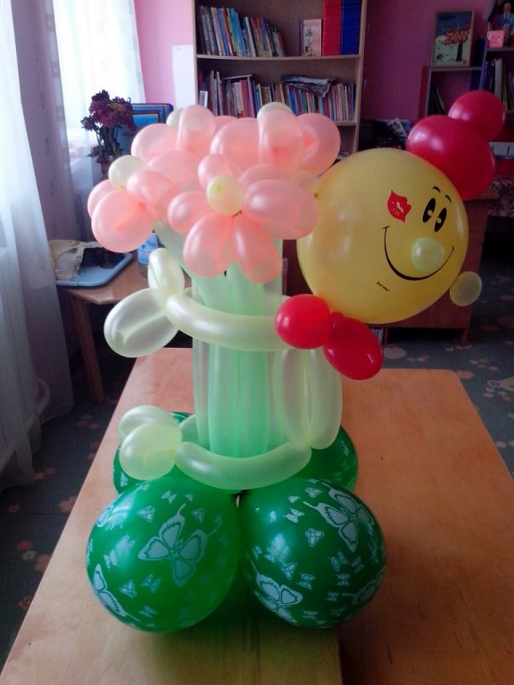
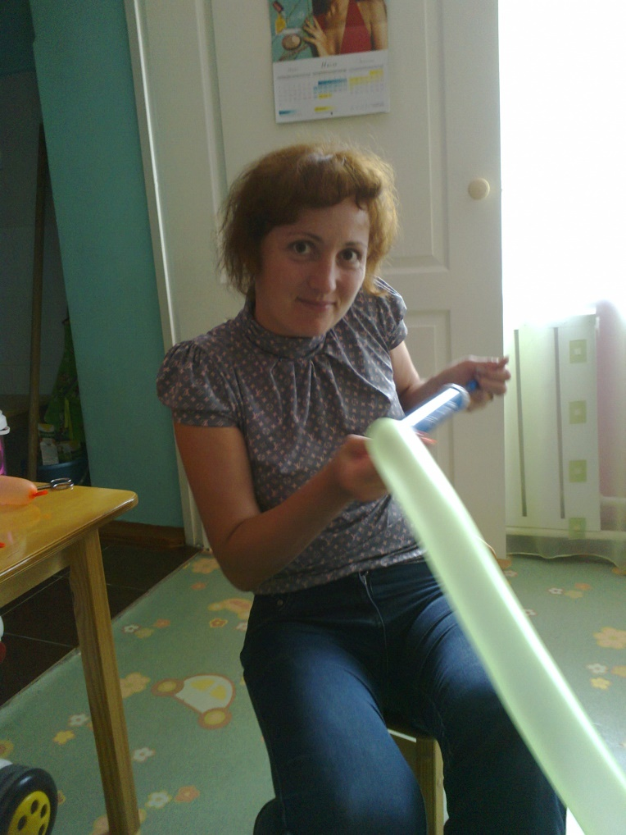
Картина «Осеннее настроение» аппликация + техника квиллинг
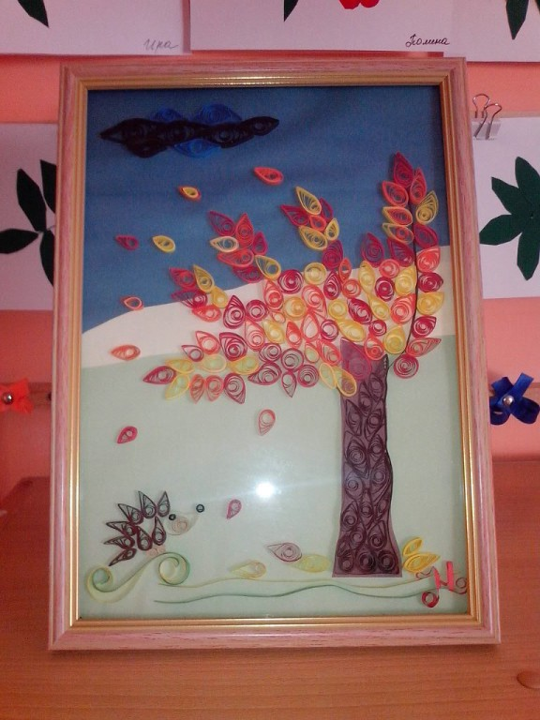
Эту большую картину – открытку, я сделала в честь юбилея любимого детского сада! Аппликация + техника квиллинг.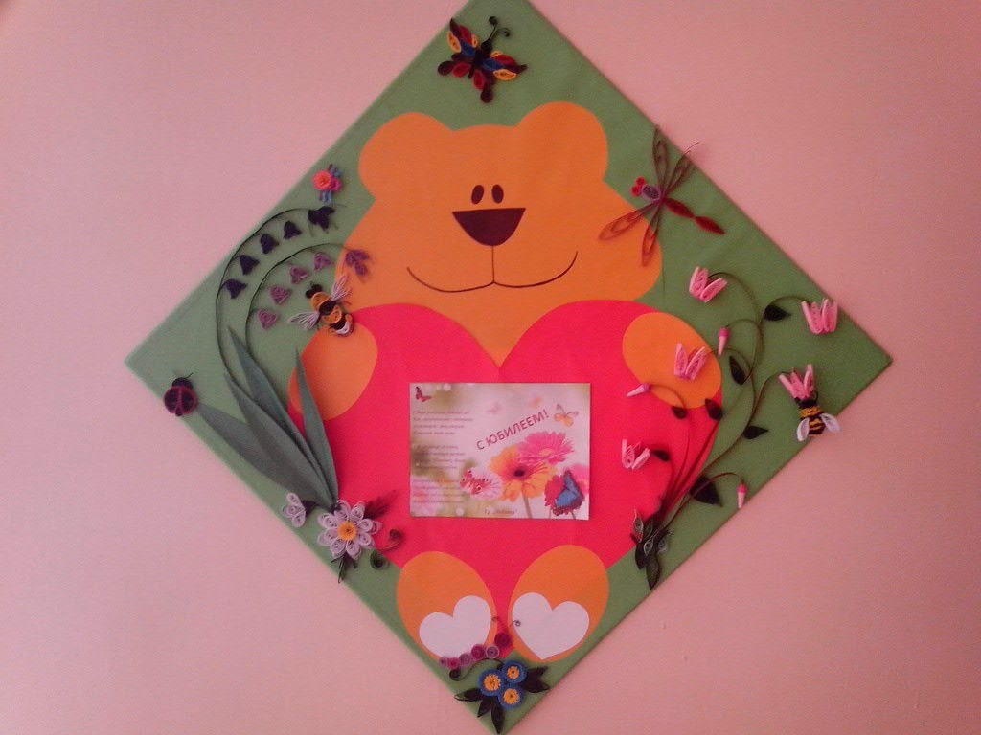
Картина «Котик», выполнена в технике торцевой квиллинг.
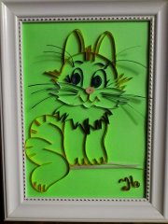
Стенд для патриотического уголка
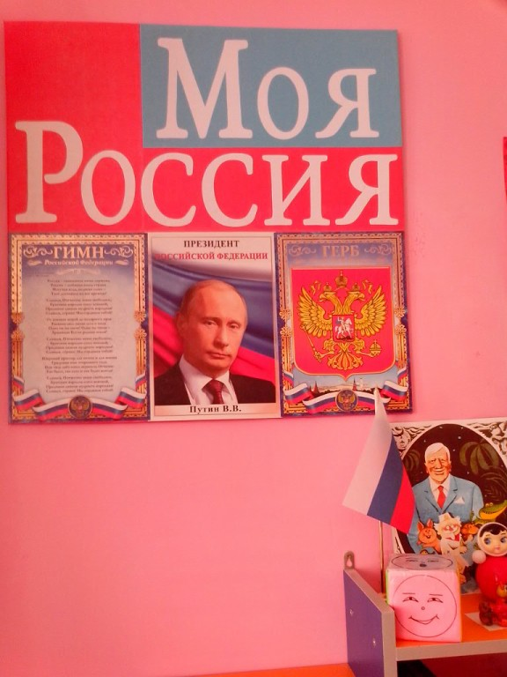

Картина «Крокодил Лимпоппо» из лоскутков ткани.
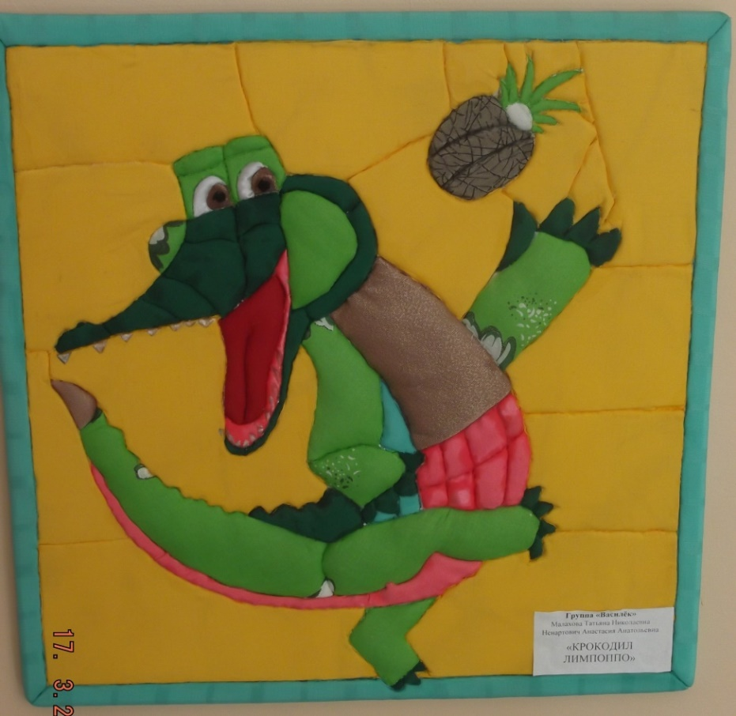

Моё творчество на участке
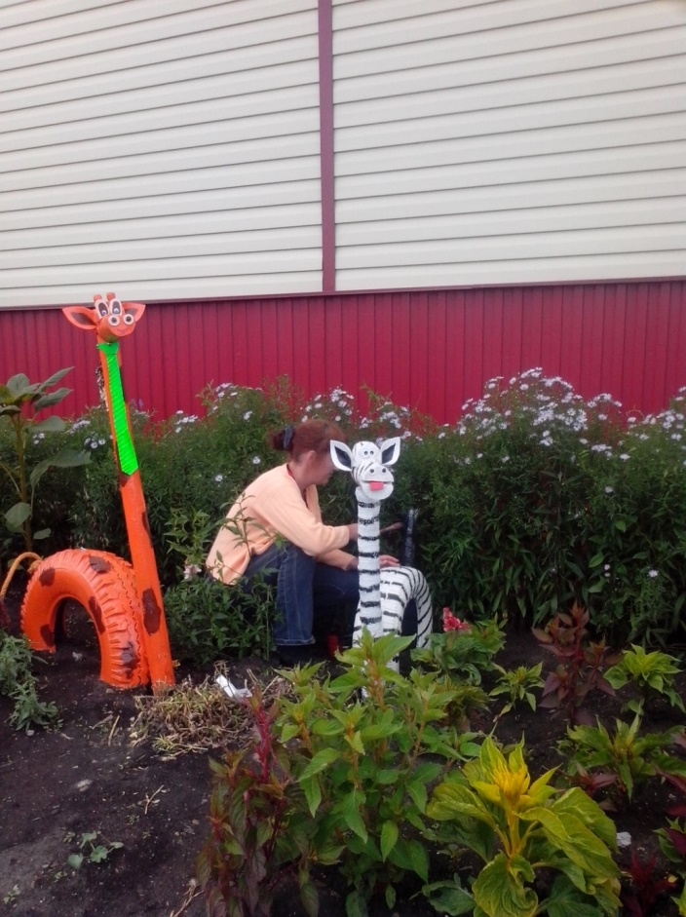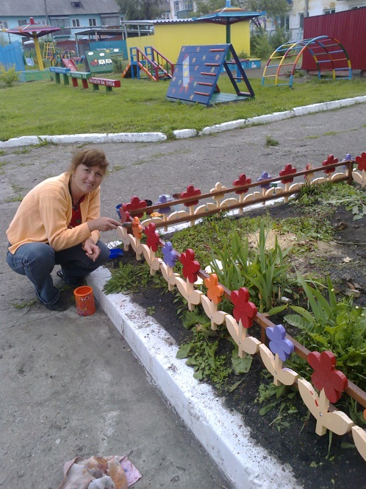
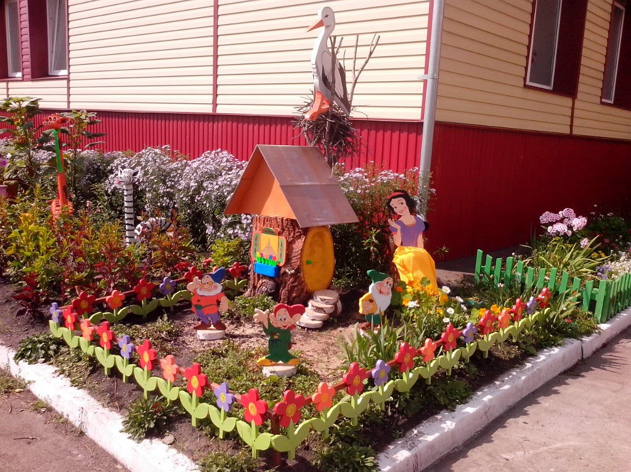
Немного из совмесного творчества с детьми
